PHOTOBASE
je nejrozsáhlejší odborný vzdělávací projekt v oblasti digitální fotografie a informačních technologií pro studenty středních škol, žáky základních škol a pedagogy celé České republiky.

Vyhlášení vítězů 4. ročníku soutěže PHOTOCONTEST
21. března 2016, Novoměstská radnice

Soutěž v digitální fotografii PHOTOCONTEST je součástí rozsáhlého vzdělávacího projektu PHOTOBASE určeného studentům středních škol a žákům 2. stupně základních škol celé České republiky.
PHOTOBASE, jehož organizátorem je Gymnázium Oty Pavla v Praze 5, zahrnuje celorepublikovou fotografickou soutěž PHOTOCONTEST zakončenou výstavou v Novoměstské radnici, letní školu fotografování PHOTOCAMP a sekci PHOTOED, zajišťující vzdělávání pedagogů základních i středních škol České republiky v oblasti digitální fotografie.
Projekt probíhá pod záštitou Magistrátu hlavního města Prahy.
Letošního ročníku se účastnilo 498 studentů ze 76 škol celé České republiky. Odborná porota ohodnotila 1467 soutěžních fotografií a pracovala v tomto složení: PhDr. Milan Šusta, Ivan Látal, Jan Neubert, Milan Hospodka a pedagog Mgr. Zdeňka Veselá.
Z naší školy poslalo 8 studentů své fotografie a to v kategoriích: ZÁTIŠÍ – KRAJINA – PORTRÉT
Studenti, kteří postoupili do finálového kola a mají vystavené fotografie
SŠ - II. Krajina
Kateřina Vráželová, Gymnázium Otrokovice
Lucie Šaňáková, SŠ potravinářská, obchodu a služeb, Brno, Charbulova 106
Kateřina Smolková, Gymnázium Otrokovice
Jana Koppová, Gymnázium Sušice
Tereza Janečková, Gymnázium Nad Štolou, Praha 7
Barbora Břečková, Střední uměleckoprůmyslová škola, Uherské Hradiště
Adam Hróza, SŠ uměleckomanažerská Brno-Židenice
Adéla Zlámalová, Střední uměleckoprůmyslová škola, Uherské Hradiště
Filip Pískač, VOŠ a SPŠ dopravní, Praha 1 – který získal Čestné uznání
Tereza Benešová, Střední umělecká škola Ostrava
Isabel Lagronová, Střední umělecká škola Ostrava
Marta Galasovská, SPŠ polytechnická – COP Zlín
Nella Szebenyiová, Gymnázium Ostrov
Linda Petřkovská, Gymázium Otrokovice

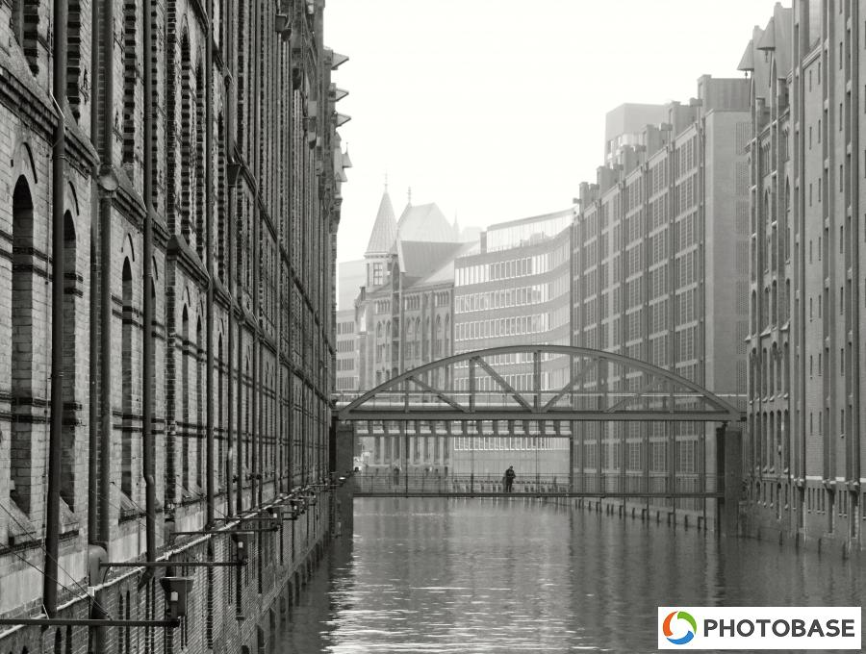
Název fotky Most v Hamburku
Filip Pískač, D1D